Видеорегистратор Mi 1S оснащен профессиональным чипом для съемки в автомобиле и датчиком изображения. Он поддерживает голосовое управление и помогает снимать высококачественные видео в автомобиле.
Перед использованием внимательно прочтите это руководство пользователя. Используйте изделие в соответствии с предоставленными инструкциями.

Описание внешнего вида
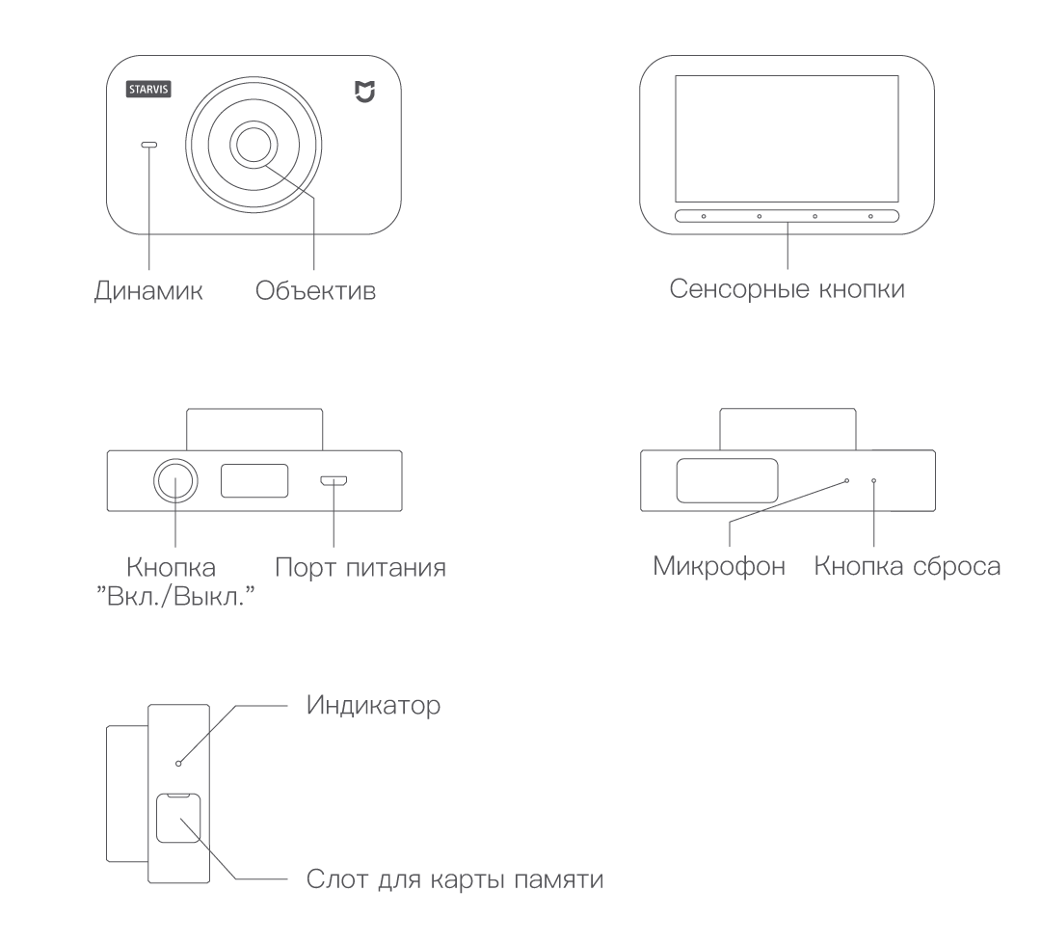

Описание кнопок

Кнопка «Вкл./Выкл.»
Если устройство выключено: нажмите кнопку «Вкл./Выкл.», чтобы включить устройство.
Если устройство включено:
нажмите кнопку «Вкл./Выкл.», чтобы включить или отключить экран. Нажмите и удерживайте кнопку «Вкл./Выкл.», чтобы выключить устройство или перевести его в режим наблюдения за припаркованным авто (по умолчанию режим наблюдения за припаркованным авто выключен; чтобы включить его, откройте настройки и выберите параметр «Наблюдение за припаркованным авто»).

Кнопка функций
Видеорегистратор оснащен 4 сенсорными кнопками, выполняющими разные функции в разных частях интерфейса. Конкретная функция той или иной кнопки указана в области уведомлений в нижней части экрана.

Описание индикатора состояния
Индикатор находится с левой стороны камеры (если смотреть на экран). Он обозначает различные состояния следующим образом:
Устройство выключено: индикатор не горит.
Устройство включено:
- Обычная запись: горит белым.
- Запись видео происшествия: мигает белым.
- Во время записи произошла ошибка: горит красным.
- Запись не выполняется: индикатор не горит.

Описание интерфейса

Главный интерфейс
Описание значков в верхней строке состояния (слева направо):
Состояние записи: во время обычной записи индикатор мигает красным, а на экране отображается надпись Rec. В случае ошибки записи красный индикатор гаснет и появляется надпись «Запись не выполняется».
Дата и время: показывает текущие дату и время на видеорегистраторе. Их можно изменить в настройках приложения Mi Home.
Наблюдение за припаркованным авто: этот значок появляется после включения функции наблюдения за припаркованным авто.
Состояние сети Wi-Fi: показывает, включена ли сеть Wi-Fi.
Описание значков в нижней строке состояния (слева направо):
Включение и выключение записи звука: коснитесь этого значка, чтобы включить или выключить запись звука (по умолчанию она отключена).
Видео происшествия: коснитесь этого значка, чтобы начать запись видео происшествия.
Альбом: коснитесь этого значка, чтобы открыть альбом.
Настройки: коснитесь этого значка, чтобы открыть настройки.

Альбом
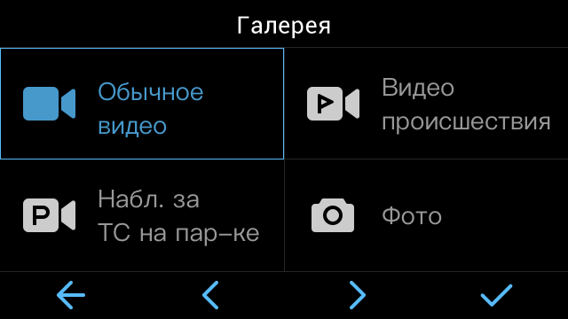
Когда вы впервые открываете список видео, появляется следующее уведомление:
Это уведомление появляется только один раз. Оно появится снова, если восстановить заводские настройки или обновить систему.
Если вы нажмете кнопку «Отмена» и вернетесь в главный интерфейс, это уведомление снова появится при следующем открытии альбома. Нажав кнопку «Подтвердить», вы перейдете на главную страницу списка файлов в альбоме.

Параметры
Чтобы настроить видеорегистратор, выберите соответствующие параметры.
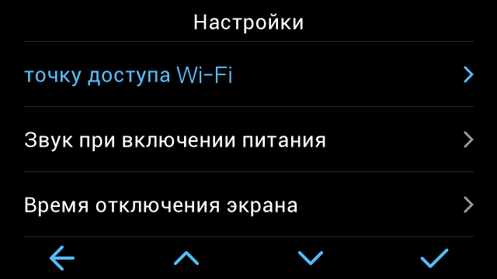

Описание записи видео

Запись и хранение обычных видео
Продолжительность записи: 2 минуты.
Путь к месту хранения файлов: SD-карта > папка Normal.
Режим хранения: циклическая запись.

Запись и хранение видео происшествий
Продолжительность записи: 30 секунд с момента нажатия кнопки записи.
Путь к месту хранения файлов: SD-карта > папка Event.
Режим хранения: циклическая запись.

Видео наблюдения за припаркованным авто
Продолжительность записи: 2 минуты видео происшествия с момента обнаружения столкновения.
Путь к месту хранения файлов: SD-карта > папка Monitor.
Режим хранения: циклическая запись.

Фотографирование и хранение снимков
Через приложение: нажмите кнопку «Сделать снимок» в приложении Mi Home.
Путь к хранилищу: SD-карта > папка Picture и локальный фотоальбом на телефоне.
Режим хранения: на SD-карте может храниться до 300 фотографий. Если места недостаточно, вам будет предложено удалить фото.

Инструкции по использованию карты памяти
Этот видеорегистратор поддерживает стандартные карты MicroSD. Используйте карты памяти емкостью 16–64 ГБ класса 10 или выше. Прежде чем использовать новую карту памяти, отформатируйте ее в видеорегистраторе. Количество видеороликов, которое можно хранить на карте памяти, зависит от ее емкости. В качестве ориентира используйте следующие данные:
Тип | 16 GB | 32 GB | 64 GB
Обычное видео | Прибл. 1.5 ч | Прибл. 3 ч | Прибл. 6 ч
Видео происшествия | Прибл. 12 случаев | Прибл. 25 случаев | Прибл. 45 случаев
Видео наблюдения за припаркованным авто | Прибл. 10 случаев | Прибл. 20 случаев | Прибл. 40 случаев
Фото | 300 фото
Обычные видео и видео происшествий записываются в циклическом режиме. Чтобы важные видео не были стерты, сразу экспортируйте их на телефон, компьютер или другое устройство.
Карта памяти может быть повреждена или изношена в результате многократной перезаписи. Это может повлиять на ее способность к хранению видеофайлов. В этом случае немедленно замените ее на новую.
Используйте надежную, высококачественную карту памяти от проверенного производителя. Скорость записи на некачественные карты памяти может не соответствовать заявленному рейтингу, а их емкость может быть ниже указанной. Мы не несем ответственности за потерю видео и изображения в результате использования некачественной карты памяти.
Чтобы скорости чтения и записи не снизились после продолжительного использования, рекомендуем форматировать карту памяти в видеорегистраторе каждые две недели. Обратите внимание, что при форматировании с карты памяти удаляются все файлы. Следовательно, перед началом этого процесса необходимо сохранить все важные видео и фото.
Не вставляйте карту памяти при включенной камере.

Описание ошибок, связанных с картой памяти
При возникновении ошибок карты памяти, препятствующих записи, отображаются соответствующие уведомления. Следуйте инструкциям из этих уведомлений. Могут появляться следующие уведомления об ошибках карты памяти:
- Емкость карты памяти меньше 8 ГБ.
- Скорости чтения и записи на карту памяти меньше допустимых для класса 10.
- Производительность карты памяти падает.
- Низкая скорость записи на карту памяти.
- Ошибка определения карты памяти.
- Карта памяти содержит файлы, не записанные видеорегистратором.
- Неправильный формат карты памяти. Перед первым использованием карту необходимо отформатировать в видеорегистраторе.

Наблюдение за припаркованным авто
По умолчанию функция наблюдения за припаркованным авто отключена. Чтобы включить ее, откройте настройки и выберите параметр «Наблюдение за припаркованным авто».
После включения этой функции при каждом выключении питания видеорегистратор будет переходить в режим наблюдения за припаркованным авто. Если в этом режиме с транспортным средством столкнется другой автомобиль, видеорегистратор автоматически начнет записывать видео и сохранит его в каталоге видео наблюдения за припаркованным авто. При следующем включении камеры он предложит пользователю просмотреть это видео.
Если прикуриватель продолжает подавать питание на видеорегистратор после выключения двигателя, то видеорегистратор переключается в режим наблюдения за припаркованным авто спустя 20 минут после парковки. В этом случае функция наблюдения за припаркованным авто может продолжить работать от аккумулятора автомобиля и израсходовать существенное количество его заряда, если автомобиль будет припаркован в течение длительного времени. При использовании этой функции на таких автомобилях рекомендуем использовать специальный шнур с защитой аккумулятора.
При наблюдении за припаркованным авто используется акселерометр, чтобы выявлять столкновения с припаркованным автомобилем. В связи со сложностью среды, в которой может находиться автомобиль, мы не можем гарантировать, что видеорегистратор сможет точно определить каждое столкновение. Кроме того, возможны случайные или ложные срабатывания. Если часто создаются ложные отчеты по причине движения автомобиля, не связанного со столкновениями, вы можете отключить функцию наблюдения за припаркованным авто.

Инструкции по электропитанию
Видеорегистратор использует прикуриватель автомобиля в качестве источника питания. Чтобы обеспечить стабильное электропитание, используйте входящие в комплект зарядное устройство и шнур питания. Компания не несет ответственности за потери и ущерб, вызванные использованием других источников питания (кроме автомобильного прикуривателя), зарядных устройств и шнуров питания.
Некоторые автомобили продолжают подавать питание на прикуриватель после выключения двигателя. Во избежание разрядки аккумулятора, вызванной продолжительным использованием видеорегистратора, если вы не включили функцию наблюдения за припаркованным авто, вручную выключайте видеорегистратор или вынимайте зарядное устройство после выключения двигателя. При следующем запуске автомобиля потребуется заново включить видеорегистратор. Мы не несем ответственности за потери и ущерб, вызванные выключением видеорегистратора вручную.
Если ваш автомобиль продолжает подавать питание на прикуриватель после выключения двигателя, а функция наблюдения за припаркованным авто включена, рекомендуем вынимать зарядное устройство, чтобы избежать разрядки аккумулятора во время продолжительной парковки.

Инструкции по использованию аккумулятора
Встроенный аккумулятор видеорегистратора предназначен исключительно для завершения и хранения видео при выключенной камере и питания в режиме наблюдения за припаркованным авто. Не используйте видеорегистратор без внешнего источника питания и не пытайтесь самостоятельно разобрать внутренний аккумулятор.
Если видеорегистратор не используется в течение длительного времени, заряд аккумулятора может упасть до нуля. После подключения к источнику питания он будет работать должным образом, но настройки системного времени могут быть сброшены. В таком случае следует заново задать время после включения камеры.
Если заряд аккумулятора низкий, а внешний источник питания недоступен, включить регистратор может быть невозможно. В таком случае сначала подключите внешний источник питания, а затем включите видеорегистратор и используйте его обычным образом.
Если аккумулятор перегреется, деформируется или начнет протекать, немедленно прекратите его использование и обратитесь в наш центр обслуживания клиентов.

Меры предосторожности
1. Данный видеорегистратор призван помочь водителям снимать обстановку вокруг автомобиля. Он не предназначен для защиты пользователя. Компания не несет ответственности за несчастные случаи, вызванные неисправностью изделия, потерей информации или использованием видеорегистратора во время вождения.
2. Некоторые функции видеорегистратора могут не работать надлежащим образом из-за таких факторов, как состояние автомобиля, манера вождения и дорожные условия. При выключенном питании, повышенных уровнях температуры и влажности, столкновении или повреждении карты памяти видео может не работать должным образом. Мы не гарантируем, что видеорегистратор сможет полностью записывать видео в любых условиях, а все материалы, записанные видеорегистратором, носят исключительно информационный характер.
3. Во избежание сбоя изделия и получения травм убедитесь, что видеорегистратор установлен надлежащим образом и не заслоняет ни обзор водителя, ни подушки безопасности.
4. Не подвергайте видеорегистратор воздействию сильных магнитных полей, так как они могут повредить изделие.
5. Видеорегистратор не следует использовать при температурах выше 60 °C и ниже –10 °C.
6. Если видеорегистратор не используется продолжительное время, уровень заряда аккумулятора может упасть до нуля. В таком случае необходимо перезагрузить систему при следующем включении.
7. Чтобы не повредить изделие, не подвергайте его сильным ударам и вибрациям. Это может привести к неисправности или невозможности использования видеорегистратора.
8. Не допускайте попадания химических растворителей и чистящих средств на видеорегистратор.
9. Используйте видеорегистратор в соответствии с законодательством.

Инструкции по использованию приложения Mi Home

Главная страница плагина для приложения
1. Добавление Видеорегистратора Mi 1S
Откройте список устройств в приложении Mi Home, найдите значок Видеорегистратора Mi 1S и добавьте его. После успешного добавления нажмите «Открыть сейчас», чтобы открыть главную страницу плагина Видеорегистратора Mi 1S.
2. Подключение Видеорегистратора Mi 1S
На главной странице плагина для приложения выберите подключение видеорегистратора и следуйте инструкциям в приложении для установки соединения.
3. Проверка наличия обновлений для встроенного ПО видеорегистратора
На главной странице плагина видеорегистратора появится уведомление о том, что доступны обновления встроенного ПО. Коснитесь его, чтобы скачать обновления, подключите видеорегистратор и следуйте инструкциями в приложении, чтобы отправить новый пакет встроенного ПО в устройство. Видеорегистратор прекратит запись видео на время обновления.
Если в видеорегистраторе уже установлена последняя версия встроенного ПО, вы можете удалить локальный пакет встроенного ПО с телефона.

Главная страница видеорегистратора в приложении
1. Предварительный просмотр на экране
Чтобы увидеть экран предварительного просмотра, на котором показано, что снимает камера, коснитесь значка полноэкранного режима в правом нижнем углу экрана. Обратите внимание, что если видеорегистратор подключен к телефону, эта функция недоступна.
2. Создание снимков
Нажмите кнопку «Сделать снимок». Когда видеорегистратор делает снимок, он издает звук щелчка. После этого прозвучит голосовое сообщение о том, что снимок сделан. Он будет сохранен как на карте памяти, так и в фотоальбоме вашего телефона.
3. Просмотр альбома на устройстве
Нажмите кнопку «Альбом» на главной странице плагина видеорегистратора. Откроется фотоальбом устройства, где можно просмотреть все видео и фото, сохраненные на карте памяти.
Альбом на стороне устройства содержит следующие четыре каталога: обычные видео, видео происшествий, видео наблюдения за припаркованным авто и фото. Открыв список файлов в определенном альбоме, вы можете либо посмотреть видео на устройстве либо скачать видео или фото в локальный фотоальбом вашего телефона.
4. Другое
В главном интерфейсе видеорегистратора коснитесь значка «…» в правом верхнем углу экрана, чтобы открыть экран «Другое».
Вы можете установить видеорегистратор, изменить имя видеорегистратора, отображаемое в приложении, проверить номер версии видеорегистратора или удалить устройство.
* Системные интерфейсы Видеорегистратора Mi 1S и приложения Mi Home могут слегка отличаться по причине различий в номерах версий. Конкретные функции зависят от того, что отображается на устройстве и в приложении Mi Home.

